台北市立松山高級中學102學年度第一學期期末考高三物理科試題卷
一、單一選擇題 (16題 每題4分 共64分，答錯不倒扣)
μ₀＝4π×10^{－7}T-m/A

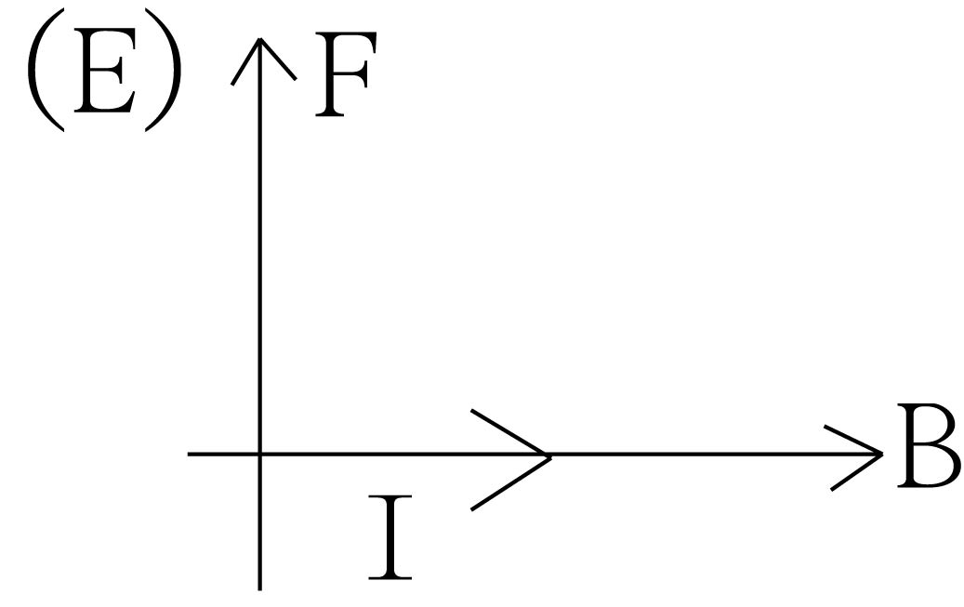
1.通電流的導線在磁場中會受到力的作用。設電流為I，磁場為B，作用力為F。下列各圖所表示的情形，哪一種是可能真正發生的？
(A) 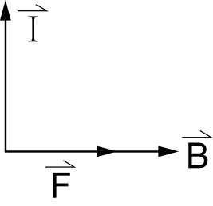 (B) 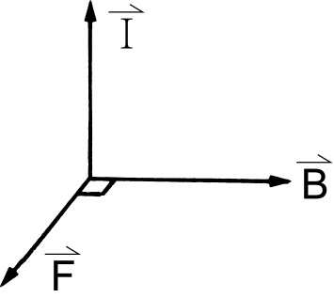 (C) 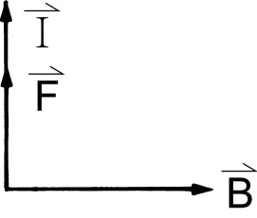 (D) 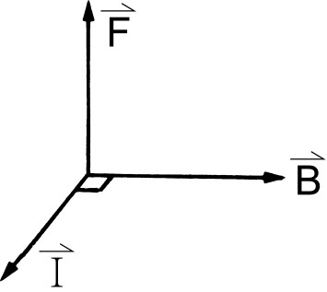
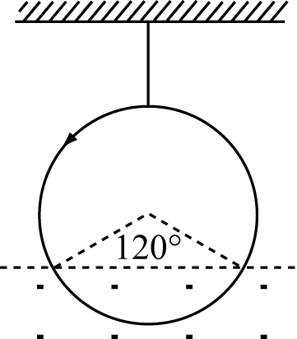
2.質量不計但半徑為R的載流圓線圈，一端以絕緣線繫於天花板上，置於均勻磁場B中，
如右圖所示。已知線圈上的電流為i，則達平衡時此絕緣線的張力為何？ (A)0 (B)RiB
(C)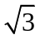RiB (D)πRiB (E)2πRiB。

3.小嘉作「電流的磁效應」的實驗時，發現只有一個安培計可用。因此他將電流天平，產生磁場的螺線管
線圈，可變電阻和安培計串聯在一起，然後再接到電池上。結果電流達到I值時天平達到平衡。此時天
平之砝碼重m。當電流增加到3I值時，要使天平平衡，砝碼重應為多少？
(A)9m (B)6m (C)4m (D)3m (E)2m。

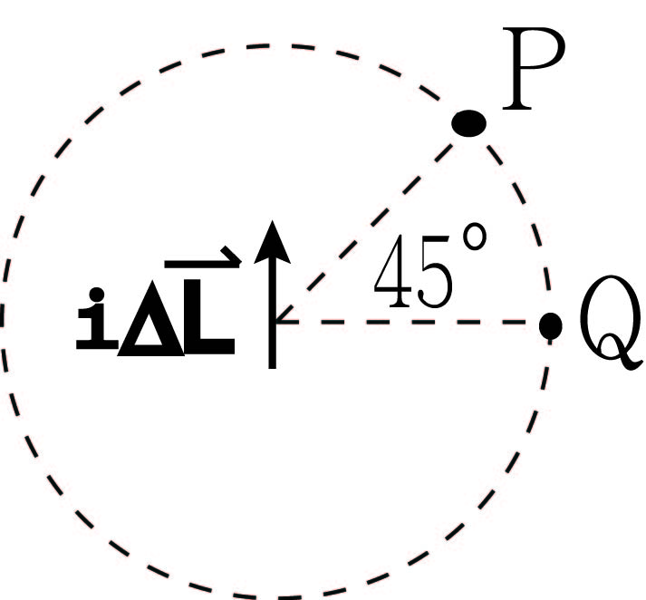
4.在一小段電流單元iΔ外側，有二個等距離、共平面的點P與Q，則此小段電流單元在圖中
P點與Q點產生的磁場比為何？ (A) 1：1 (B) 1： (C) 1：2 (D) ：1 (E) 2：1。

5.一長度2公尺，匝數1000匝的螺線管，若螺線管的電流為0.2安培，則螺線管內部的磁場量
值為多少特斯拉？ (A) 4π×10^{－5} (B) 2π×10^{－5} (C)4×10^{－5} (D) 2×10^{－5} (E) 10^{－5}。

6.如圖所示，一磁場均勻且方向垂直紙面向下，則帶負電的質點在磁場中作等速率圓周運動時，
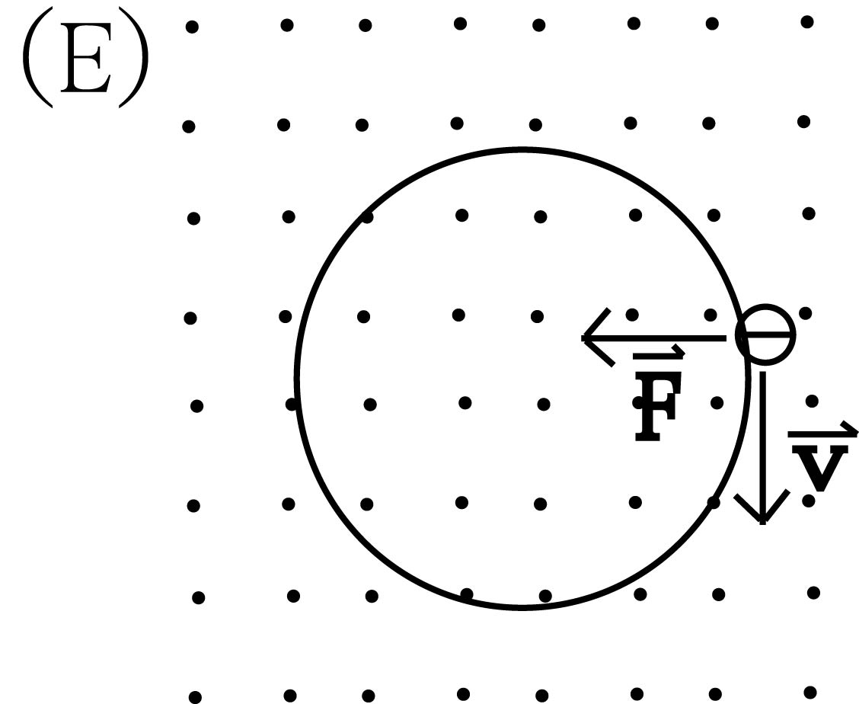
其速度v與所受磁力F的關係為何？
(A)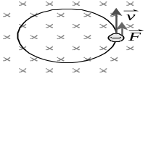 (B)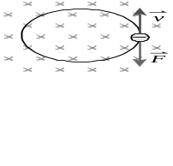 (C)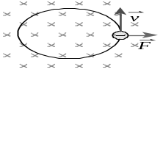 (D)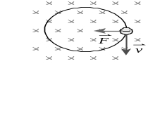

7.一靜止之帶電荷質點於均勻磁場中，突然分裂為兩個小質點a、b而向相反方向斥開，若電量比q_{a}：q_{b}＝3：2，質
量比m_{a}：m_{b}＝4：3，且二者均垂直於磁場方向運動，則迴轉半徑之比r_{a}：r_{b}＝？
(A)1：1 (B)1：2 (C)2：3 (D)3：2(E)3：4。

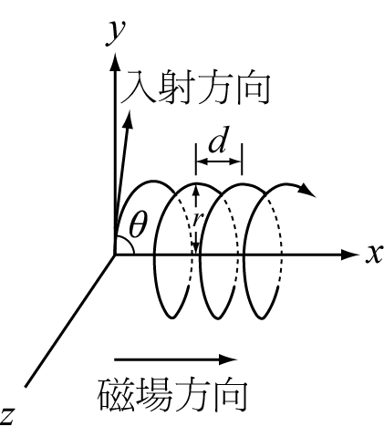
8.一帶電質點由原點射入一平行於x軸的均勻磁場中，入射方向在xy平面，並與x軸
夾θ角，質點軌跡為一螺旋線，如右圖所示。若θ為30°，則螺距d與螺旋線之半徑r之
比值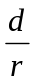為何？ (A)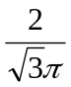 (B) 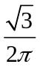 (C) 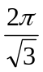 (D) 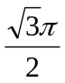 (E)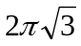。

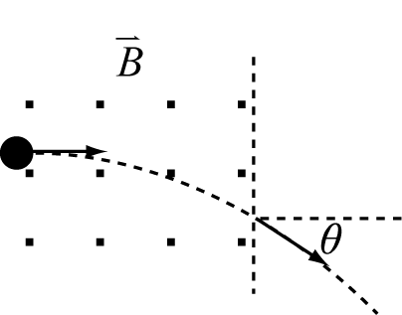
9.一個帶電量為＋q的質點，垂直射入均勻磁場B中，已知質點在磁場中運動的時間為
t、半徑為R，則當質點離開磁場時，圖中所示的角度θ為何？
(A) 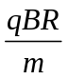 (B) 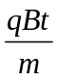 (C)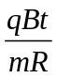 (D) 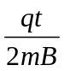 (E) 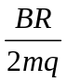。

10.有一質點在均勻電場E與均勻磁場B中，做等速度運動，且速度方向與磁場垂直，則其速度
量值為何？ (A)EB (B)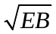 (C) 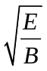 (D)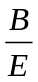 (E) 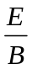。

11~12為題組題
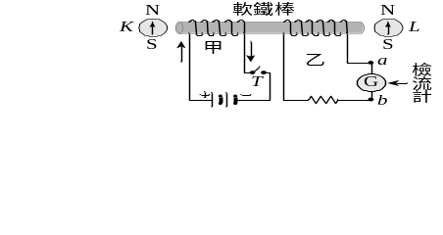
11.有一電磁感應裝置如圖所示。開始時，甲電路上的開關T是打開的，
- 乙兩電路上均無電流。按下開關T，將電路接通。當甲電路上的
電流穩定後，若在軟鐵棒的兩端，電流產生的磁場遠大於地球磁場，則磁針K與L的S極會指向何方？ (A)K向左，L向左 (B)K向右，L向右 (C)K向左，L向右 (D)K向右，L向左 (E)K向
上，L向上。
12.在甲電路中的電流穩定後，將開關T打開使甲電路成為斷路，則乙電路會出現下列哪一情形？ (A)電流一直維
持為零 (B) 出現瞬間電流，方向由a到b (C) 出現瞬間電流，方向由b到a (D) 一直有穩定的電流，方向
由a到b (E) 一直有穩定的電流，方向由b到a。
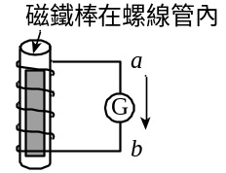

13.條型磁鐵自空心螺線管中取出時，如圖，電流計中的電流方向為a到b，則下列
敘述何者正確？(1)磁鐵上端為N極，向上運動；(2)磁鐵上端為S極，向上運動；
(3)磁鐵上端為N極，向下運動；(4)磁鐵上端為S極，向下運動。
(A)只有(1)(2)正確 (B) 只有(1)(3)正確 (C) 只有(2)(3)正確 (D) 只有(2)(4)正確 (E) 只有(3)(4)正確。
14.如圖所示，甲、乙、丙、丁四個方形線圈以相同水平速度v分別進入垂直射出紙面的均勻磁場B中，四個線圈的
邊長如圖所示之尺寸，則在四個線圈剛進入磁場時，它們的感應電動勢的量值之關係為下列何者？ (A)甲 = 丁 <
丙 < 乙 (B)甲 > 乙 > 丙 > 丁 (C)丁 > 丙 > 乙 > 甲 (D)甲 = 乙 > 丙 > 丁 (E)丁 > 丙 = 乙 > 甲。
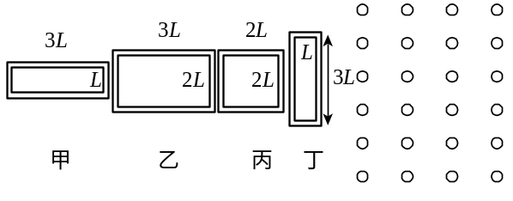
15.下列有關電磁波的敘述何者正確？ (A)帶電粒子作等速度運動可產生電磁波 (B)利用偏振現象可證明電磁波為
縱波 (C)電磁波正對著吾人傳播而來，當電場向下則磁場向右 (D)α射線、β 射線、γ 射線在真空中傳播速率
皆等於光速 (E)光電效應現象驗證電磁波具有波動的性質。

16.有一線圈在均勻磁場內等角速度轉動，已知該線圈的截面積為10^{－2}公尺²，總匝數為10⁴，角速度為10⁴弧度/秒，
均勻磁場為0.1特斯拉，則線圈轉動時產生的最大感應電動勢為多少伏特？ (A) 10⁵ (B) 10³ (C)10² (D) 10
(E) 1。

二、多重選擇題 (5題 每題4分 共20分，答錯倒扣題分1/5)
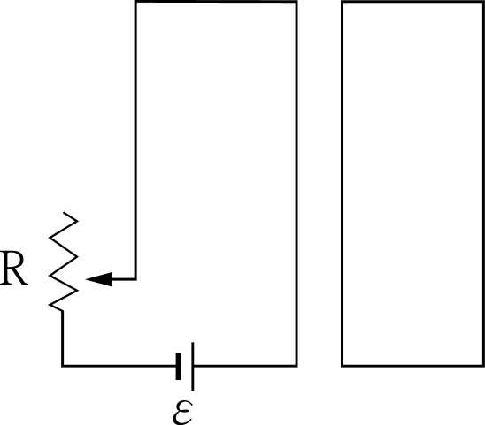
17. 如右圖所示，兩封閉迴路並行排列，若將左邊迴路的可變電阻滑鍵向上移動，則下列
何者錯誤？ (A) 左邊迴路中的電流逐漸增加 (B) 左邊迴路中的電流逐漸減少 (C)
右邊迴路的感應電流為逆時鐘方向 (D)右邊迴路的感應電流為順時鐘方向 (E)二迴
路間產生相吸引的磁力作用。

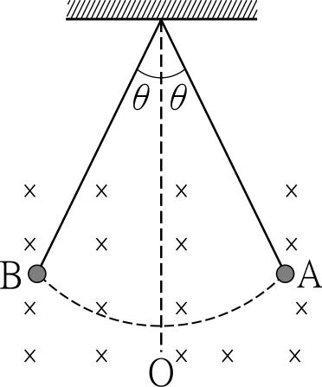
18.如右圖所示，用絕緣細線懸吊具有質量且帶正電的小球，小球在均勻的磁場中來回擺動
，當小球從右端的A點向O點擺動與從左端的B點向O點擺動，經最低點O時，下列
哪些物理量相同？ (A) 小球的速度 (B)小球的加速度 (C) 絕緣細線的張力
(D) 小球所受磁力 (E) 力學能。

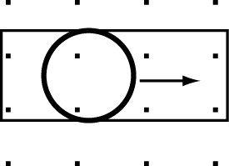
19.有兩個大小不同的金屬框，一個為圓形，另一個為矩形，其上下邊緣重疊在一起，如右
圖所示。若圓形金屬框向右運動速度為v時，則下列何者正確？ (A)矩形金屬框右側導線上
的應電流朝上 (B)矩形金屬框左側導線上的應電流朝下 (C)矩形金屬框沒有感應電流 (D)
圓形框的感應電流為順時針方向 (E)圓形框上的感應電動勢為0。

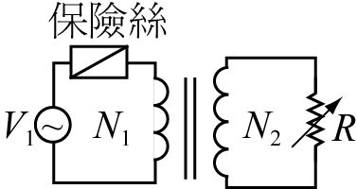
20.如右圖所示之理想變壓器，主、副線圈之匝數比為N₁：N₂＝1：2。若主線圈電源電壓V₁
＝220伏特；保險絲之電流規格為i₀＝1.00安培，若不使保險絲電流超過1.00安培，則下
列何者 錯誤？ （A）此為升壓變壓器 (B) 其能改變電壓是利用電磁感應 (C)若將主
線圈電源電壓V₁改為9伏特的電池，則副線圈輸出電壓V₂為18伏特 (D) 副線圈上的感應電流
最大值為2安培 (E) 副線圈所接之可變電阻R的最小值為 880 歐姆。

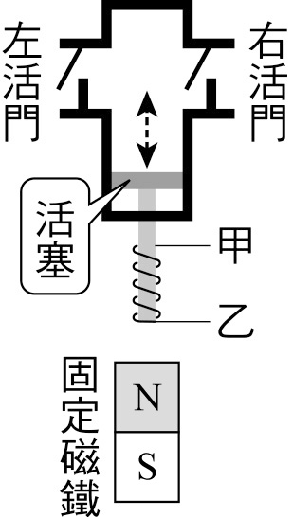
21.「心肺機」抽送幫浦的設計如附圖，將線圈纏繞在活塞下端，利用與固定磁鐵之間的相對運動，帶動活塞以抽送血液。圖中左活門只能向外自由開啟，反向則封閉管路；右活門只能向內自由開啟，反向則封閉管路。下列敘述何者正確？ (A)血液由右活門吸入，左活門推出 (B)當甲電極為正，乙電極為負時，線圈下端為S極 (C)當甲電極為正，乙電極為負時，活塞向下運動 (D)當甲電極為正，乙電極為負時，幫浦將血液推出 (E)此「心肺機」的工作原理是利用電磁感應。

三、計算題 (3題 共16分，請詳列計算過程，否則不予計算)

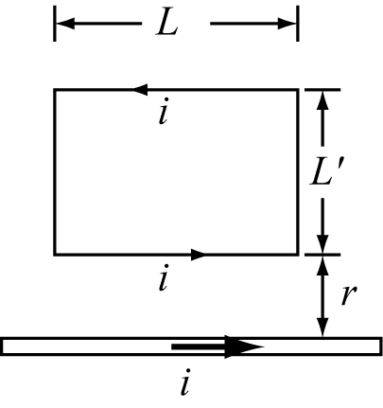
23.平面上有一長直導線與一個矩形線圈，其上的電流如右圖所示，μ₀為真空的磁導率，
請求出
(1) 長直導線所受磁力為何?(4分)
( 2)矩形線圈所受磁力矩為何? (4分)

24.如圖之裝置於一水平桌面上，已知電池ε = 6.0伏特，導線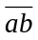長 為0.4公尺，其電
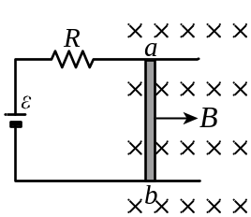
阻為2歐姆，質量m = 0.2公斤可左右自由滑動（與軌道無摩擦力），所在之均勻磁 場B = 1.0特斯拉。求出當導線之速度為向右10公尺/秒時，導線之瞬時加速度大小為何？(4分)

25.如圖所示為在同一平面上由細導線圍成半徑分別為2r及r的同心圓。已知一均勻磁場垂直
通過此平面，若磁場隨時間作均勻變化，且感應電流所產生的磁場可忽略不計，則大圓導
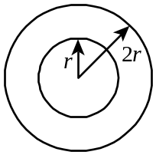
線與小圓導線的感應電動勢之比為多少？(4分)

台北市立松山高級中學102學年度第一學期期末考高三物理科答案卷
三、計算題 (3題 共16分，請詳列計算過程，否則不予計算)
23.

24.

25.

祝考試順利

台北市立松山高級中學102學年度第一學期期末考高三物理科答案卷
一、單一選擇題 (16題 每題4分 共64分，答錯不倒扣)
1 | 2 | 3 | 4 | 5 | 6 | 7 | 8 | 9 | 10
D | C | A | B | A | D | C | E | B | E
11 | 12 | 13 | 14 | 15 | 16
A | B | D | E | C | A

二、多重選擇題 (4題 每題4分 共16分，答錯倒扣題分1/5)
17 | 18 | 19 | 20 | 21
AC | BE | AE | CD | ABC

三、計算題 (3題 共12分，請詳列計算過程，否則不予計算)
23.
答： (1) 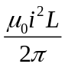(－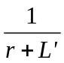)，平行紙面向上
( 2)零

24.
答： 2公尺/秒²。

25.
答： 4：1

祝考試順利

